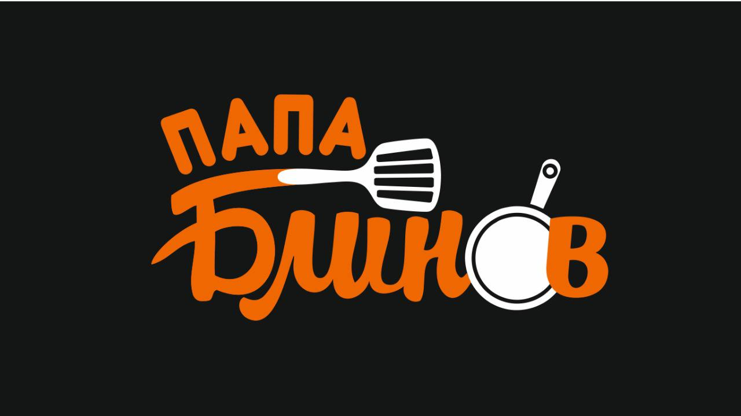

**Памятка Бармена.**

**_____________________________________________________________**

**Стандарты сервиса:**

1. стандарты чистоты (чистота зала, рабочих зон персонала, входной группы и т.д.)**,**
2. стандарты внешнего вида (форма персонала, обувь, прически, украшения, маникюр, макияж и т.п.)**,**
3. стандарты обслуживания гостей (сценарий обслуживание, конфликтные ситуации, комплименты и лояльность, встреча гостей с детьми, продажи, работа с возражениями, обратная связь с гостем и т.д.)**,**
4. стандарты подачи блюд и напитков (правила выноса блюд и напитков, комплиментов и угощений, время подачи, если самовывоз спрашивать нужны ли приборы и сколько)**,**
5. стандарты сервировки (до прихода гостя, во время его пребывания, после прощания с гостям, в перерывах между подачей блюд и т.д.)

**Основные правила:**

1. Кофемашина должна быть чистой (снаружи под кружками, поддон и т.д.) Холдеры замачиваем в растворе. Промывка (чистка кофемашины) каждую субботу.
2. Блинницу моем средством от жира вокруг нагревательной поверхности и снаружи, под блинницей не должно быть скопления крошек и грязи. Каждое воскресенье прочистка нагревательной поверхности с дез. средством.
3. Все тряпки барные замачиваем в конце смены в горячей воде с порошком и белизной. (в течении рабочего дня тряпки должны быть в ведре с водой)
4. Все кружки, стаканы и приборы должны быть на баре и натерты.
5. Мороженое должно быть расфасованным.
6. Салфетки не должны быть мятыми.
7. Проставленные печати на стаканах одноразовых и пакетах для блинов.
8. Делать влажную уборку на полках в конце последней смены.

**Зал.**

1. Салфетки на столах должны быть чистыми, если нужно застирать или замочить.
2. Приборы на столах в нужном количестве.
3. Салфетки, сахар, соль, перец, зубочистки в полном объеме в чистых емкостях.
4. Обязательно промываем столы от крошек в конце смены и следим за чистотой в течении всего рабочего дня.

**Запомни! Чистота залог здоровья и благодарность гостей!**